"أنمي ثقتي"
مسابقة تصميم شارة جديدة

تدعو الجمعية العالمية للمرشدات وفتيات الكشافة العقول المبدعة في كل مكان لتصميم شارة جديدة تمامًا لبرنامجنا الخاص بالثقة بالنفس! هذه هي فرصتكِ لتحويل الرسائل القوية لبرنامج (أنمي ثقتي) "FBM" إلى تصميم يحتفي بالثقة بالنفس وحب الذات والتنوع بجميع أشكاله.
إليكِ المفاجأة: يجب أن يتحدث تصميمكِ بدون كلمات (باستخدام الصور فقط) حتى يمكن للفتيات والشباب في جميع أنحاء العالم فهمه وحبه.
فكري بجرأة. فكري بشمولية. فكري بطريقتكِ.
تأكدي من أن تصميمكِ يعكس روح أنمي ثقتي ويتوافق مع إرشادات العلامة التجارية لـ الجمعية العالمية للمرشدات وفتيات الكشافة وشركة دووف. والأهم من ذلك، استمتعي بهذه التجربة!
القسم 1: حول المسابقة
لماذا نحتاج إلى شارة جديدة لبرنامج "أنمي ثقتي"؟
(أنمي ثقتي) هو برنامج عالمي تابع لـ الجمعية العالمية للمرشدات وفتيات الكشافة تم إطلاقه في عام 2013 بالشراكة مع مشروع "دووف" لاحترام الذات. من خلال أنشطة ممتعة وتفاعلية، يستكشف برنامج أنمي ثقتي الثقة بالجسد واحترام الذات، ويتحدى معايير الجمال غير الواقعية، ويحتفي بما يجعل كل واحد منا فريدًا.
وتخيلن ماذا؟ لقد وصل البرنامج بالفعل إلى أكثر من 8 ملايين فتاة وشابة في جميع أنحاء العالم!
الآن، بعد 13 عامًا... حان الوقت لشارة جديدة تمامًا 🎉
ألم تجربي برنامج "أنمي ثقتي" أو "العمل على الثقة بالنفس" بعد؟ لا تقلقي!
لماذا لا تبدئي بإحدى أنشطتنا التجريبية! قومي بتنزيل وتجربة حزمة "التخييم بثقة" لاستكشاف الموضوع مع مجموعتك والحصول على الإلهام لإنشاء تصميم شارة رائع: https://free-being-me.com/downloads/

من يمكنه المشاركة؟
- إذا كنتِ فتاة مرشدة أو فتاة كشافة يقل عمركِ عن 35 عامًا، فهذه الفرصة مخصصة لكِ، أينما كنتِ في العالم!
- يمكنكِ المشاركة بمفردكِ أو كفريق، لذا اصطحبي صديقاتكِ إذا كنتِ ترغبي في التصميم معًا.

كيف ترسلين تصميم الشارة؟
- أرسلي تصميمكِ عبر قائدة مجموعتكِ — وستقوم هي بإرساله إلى الجمعية العالمية للمرشدات وفتيات الكشافة نيابة عنكِ عبرfreebeingme@WAGGGS.org
- ملاحظة سريعة لقادة المجموعات: يرجى التأكد من إطلاع أولياء الأمور/الوصيين على المسابقة، ولا تنسوا إخبار منظمتكم العضو بأنكم قد شاركتم.

متى تبدأ المسابقة؟
ستستمر المسابقة من 15 أبريل إلى 30 مايو 2026. يجب تقديم المشاركات قبل منتصف ليل (حسب التوقيت العالمي) يوم 30 مايو 2026.

ما هي متطلبات التقديم؟
🎨 صورة رقمية أو مسح ضوئي/صورة واضحة لتصميم الشارة
🌈 ملاحظة توضح الألوان التي استخدمتها
✅ أمور مهمة يجب تذكرها:
- يجب أن يتوافق تصميمكِ مع سياسة الحماية من الأذى الخاصة بـ الجمعية العالمية للمرشدات وفتيات الكشافة وإرشادات العلامة التجارية لـبرنامج أنمي ثقتي
- اجعليها أصلية بنسبة 100% — هذه هي لحظتكِ لتتألقي! ✨
- يرجى عدم استخدام أدوات الذكاء الاصطناعي 🚫🤖 — نريد أن نرى إبداعكِ وأفكاركِ وأسلوبكِ الفريد.

كيف سيتم تحكيم المسابقة ؟
- ستتم مراجعة تصميماتكِ من قبل لجنة من الحكام الشباب الذين تختارهم الجمعية العالمية للمرشدات وفتيات الكشافة
- سيتم فحص كل مشاركة وفقًا للمعايير الواردة في القسم 2
- سيقوم الحكام بوضع قائمة مختصرة بالمشاركات واختيار أفضل 5 تصاميم
- سيتم بعد ذلك مشاركة التصاميم المختارة للتصويت العالمي من قبل الشابات من المنظمات الأعضاء في الجمعية العالمية للمرشدات وفتيات الكشافة في جميع أنحاء العالم
- ستحصل الفائزتان بالمركزين الثاني والثالث على: شهادات و 100 شارة من الشارة الجديدة
- سيحصل الفريق أو الفتاة الفائزة على ما يلي لمنظمتها العضو: حزمة أنشطة برنامج أنمي ثقتي - 100 شارة، و100 قميص أنمي ثقتي محدود الإصدار، و50 دبوس أنمي ثقتي محدود الإصدار (جديد)، ومنحة صغيرة بقيمة 500 جنيه إسترليني لتنفيذ برنامج أنمي ثقتي في مجموعتها المحددة (والتي يمكن استخدامها للطباعة أو المواد أو تنظيم حدث أنمي ثقتي)

رابط إلى السياسات والمبادئ التوجيهية ذات الصلة

- سياسة الحماية من الأذى الخاصة بـ الجمعية العالمية للمرشدات وفتيات الكشافة (سياسة الحماية من الأذى الخاصة بـ الجمعية العالمية للمرشدات وفتيات الكشافة)
- إرشادات العلامة التجارية لـ برنامج أنمي ثقتي (مسابقة شارات أنمي ثقتي_إرشادات العلامة التجارية والشعارات)

القسم 2: معايير تصميم الشارة

- التوافق مع رسائل أنمي ثقتي

يعكس التصميم بوضوح أهداف "أنمي ثقتي"، بما في ذلك:
- تعزيز الثقة الإيجابية بالجسد واحترام الذات
- تقدير التنوع والفردية
- تحدي معايير الجمال غير الواقعية

يجب أن تكون الرسالة واضحة وشاملة ومناسبة لجميع الفئات العمرية في الجمعية العالمية للمرشدات وفتيات الكشافة.

- المتطلبات الإلزامية للعلامة التجارية والمتطلبات الفنية
يجب أن تستوفي جميع تصاميم الشارات المتطلبات التالية:
لوحة الألوان:  - لا يزيد عدد الألوان عن خمسة (5) ألوان  - يجب أن تكون الألوان مأخوذة فقط من لوحات الألوان الرسمية لـ أنمي ثقتي  (يرجى الرجوع إلى حزمة إرشادات العلامة التجارية لـ أنمي ثقتي) | 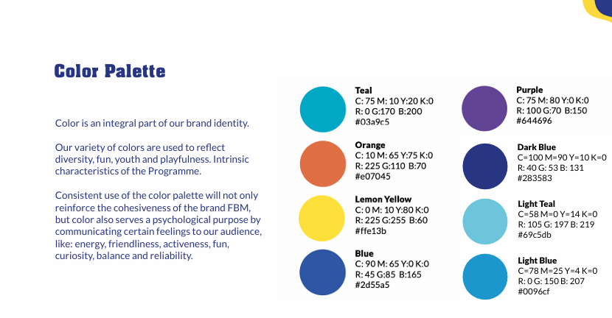
النص:
- لا يجوز استخدام أي كلمات أو أحرف أو أرقام
- لا يجوز الإشارة إلى أي لغة
- الصور والرموز فقط

حجم الشارة:
- يجب أن يتوافق التصميم مع أبعاد الشارة القياسية المناسبة للزي الرسمي، وأن يظل واضحًا ويمكن التعرف عليه عند حجم الشارة القياسي.
- الأبعاد الدنيا: يبلغ الحجم الأدنى للشارة على المواد ما بين 20 مم و30 مم للشارة الكاملة.
شعار الشريك:  - يجب تضمين شعار شريك "دووف" في تصميم الشارة. (انقري هنا للحصول على صورة عالية الدقة) | 

- الإبداع والتواصل البصري
- مفهوم بصري إبداعي وجذاب
- الاستخدام الفعال للصور لتوصيل المعنى دون كلمات
- التصميم يمنح القوة ويشجع على المشاركة ويبعث على الترحيب

تذكر: حاولي ألا تجعلي التصميم معقدًا للغاية – يجب أن يكون مناسبًا للإنتاج.

معلومات عن مقدم الطلب

المنظمة العضو / الجمعية المنتسبة العضوية
البلد
اسم جهة الاتصال
الوظيفة/المنصب
عنوان البريد الإلكتروني
اللغة (اللغات) المستخدمة

1.2. الفريق المشارك في التصميم

يرجى إدراج جميع أعضاء الفريق الذين شاركوا في تنفيذ التصميم في الجدول أدناه.

أسماء أعضاء الفريق | الدور/المسؤولية في نموذج التشغيل | عنوان البريد الإلكتروني

القسم 3: تقديمك

نموذج التصميم:

التصميم أو رابط للتصميم:  (يمكنك تضمين نسخة من التصميم هنا أو مشاركة رابط التصميم. على سبيل المثال، رابط "كانفا" Canva أو رابط إلى "جوجول درايف" GDrive حيث يمكننا الوصول إلى تصميم الشارة) | وصف تفصيلي للعناصر الموجودة في التصميم:

القسم 4: إقرار

أؤكد أن...
- يستوفي هذا التصميم المعايير المحددة في القسم 2 من حزمة المسابقة.
- لقد أبلغت أولياء أمور/أوصياء الشابات اللاتي صممن هذه الشارة بأنهن يشاركن في هذه المسابقة.
- هذا تصميم أصلي لم يتم استخدام أدوات الذكاء الاصطناعي لتطويره أو إنشائه.

توقيع مقدم الطلب (مقدمي الطلب):
__________________________________________________________________________
توقيع قائد المجموعة:
__________________________________________________________________________

